«Лес»
(рисование).

Цель работы: формирование у детей навыков рисования ПЕЙЗАЖА.
Сегодня я предлагаю вам нарисовать лесной пейзаж.

Рекомендации:
- Начните работу с тонировки листа, то есть создайте фон, на который затем будет наложена задуманная композиция.
- Напомните ребенку, что леса бывают хвойные, лиственные и смешанные, попросите ребенка объяснить, какие деревья можно в них увидеть.
- Определитесь с деталями будущей картины: будут ли тропинки в лесу, какие цветы там будут расти какие животные и птицы населят его.
- По мере обсуждения, можно при помощи простого карандаша создавать эскиз.
- Цветовое решение может быть любое, на выбор ребенка: акварель, гуашь, карандаши, мелки.

НАПОМИНАЮ: базовые рекомендации по рисованию пейзажа вы можете найти в занятии «Березовая роща»!!!

Предлагаю вам ознакомиться с лесными пейзажами детей и создать свой.

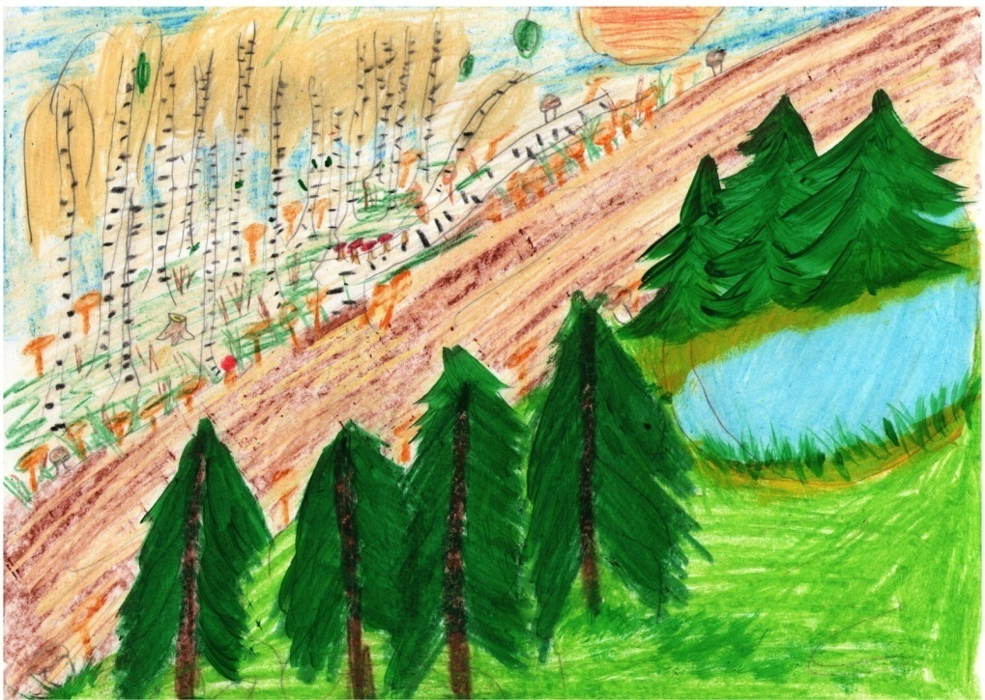

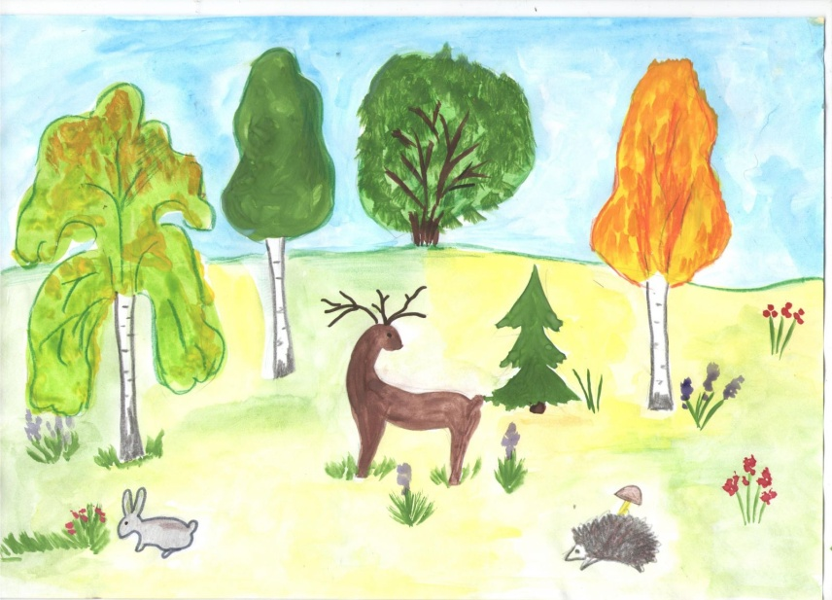

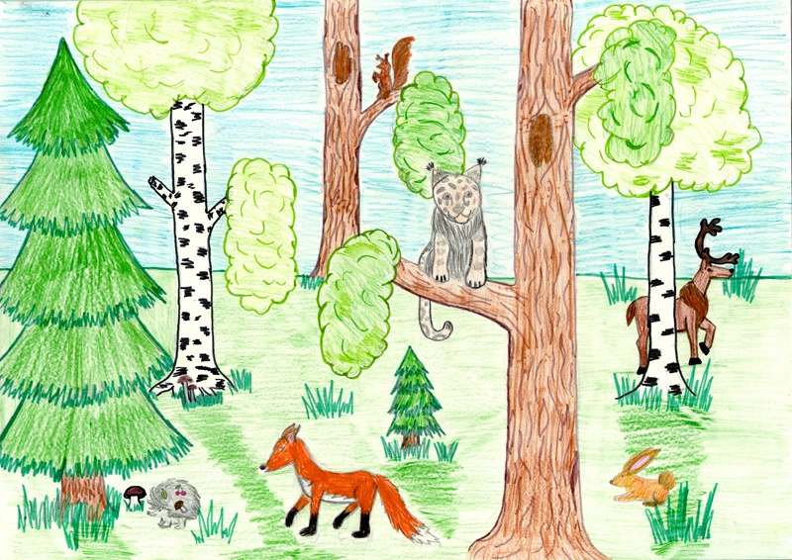

Желаю всем творческих успехов!!! Не болейте!

